Информация о деятельности отдела карантинного фитосанитарного контроля на государственной границе Российской Федерации Управления Россельхознадзора по Оренбургской области в 2016 году
Оренбургская область, является приграничной территорией и граничит с тремя областями Республики Казахстан (Костанайской, Актюбинской и Западно-Казахстанской). Граница между Россией и Казахстаном является уникальным, не имеющим аналогов политико-географическим феноменом евразийского и мирового масштаба – она является самой длинной в мире сплошной сухопутной границей, протяженностью 7 500 км. Самый протяженный участок границы (среди регионов России) – 1 876 км проходится на Оренбургскую область.
В рамках мероприятий по пресечению незаконного ввоза продукции через государственную границу Российской Федерации, в части фитосанитарного контроля, должностными лицами отдела в 2016 году были осуществлены следующие мероприятия:
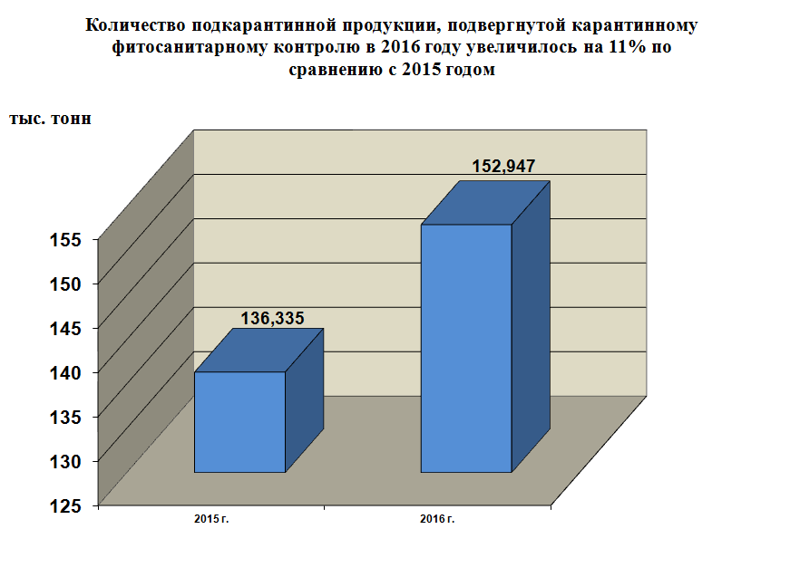
- проконтролировано 5 тыс. 654 транспортных средства с импортной подкарантинной продукцией в количестве 152 тыс. 947 тонн и 1 млн. 34 тыс. 907 штук.
По причинам нарушения законодательства в области карантина растений:
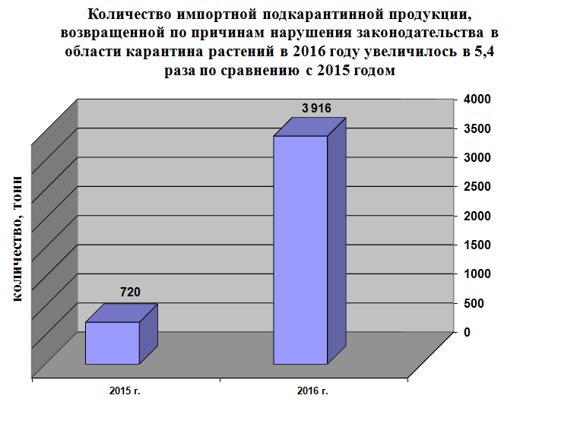
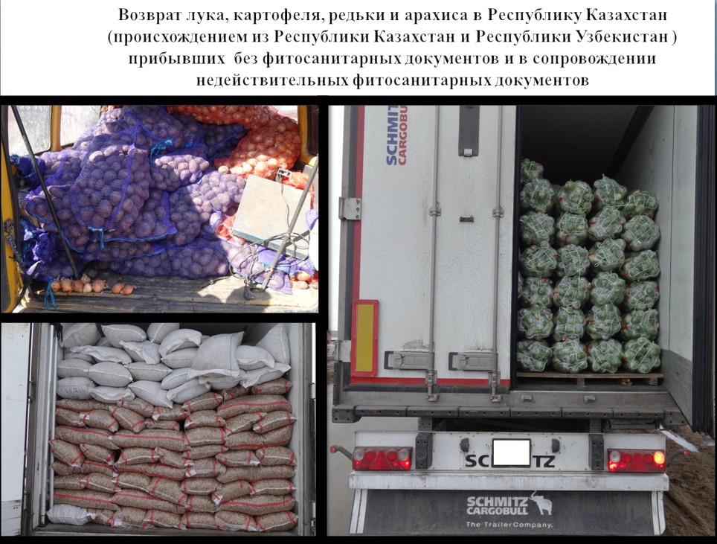
- возвращено 282 транспортных средства с подкарантинной продукцией в количестве 3 тыс. 916 тонн, 29 тыс. 682 штуки.
Причины возврата: несоответствие сведений, содержащихся в фитосанитарных сертификатах информации, указанной в транспортных (перевозочных) документах, предоставление недействительных фитосанитарных сертификатов, отсутствия фитосанитарных сертификатов, а также по причине не подтверждения представленными фитосанитарными сертификатами соответствия партий подкарантинной продукции предъявляемым карантинным фитосанитарным требованиям.
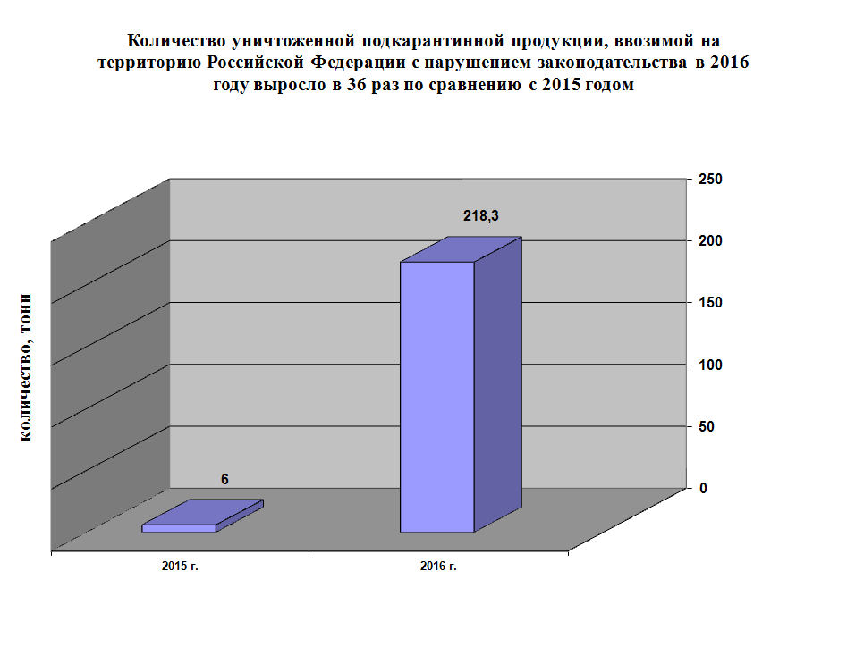
- уничтожено 218 тонн и 568 тыс. 540 штук растениеводческой продукции, в том числе:
импортная подкарантинная продукции, происхождением из стран, в отношении которых применены отдельные специальные экономические меры, а также запрещенная к ввозу в целях обеспечения безопасности РФ – 215,55 тонн (135,07 тонны, происхождением из Турции, из Республики Польша – 60,48 тонн, из США – 20 тонн).
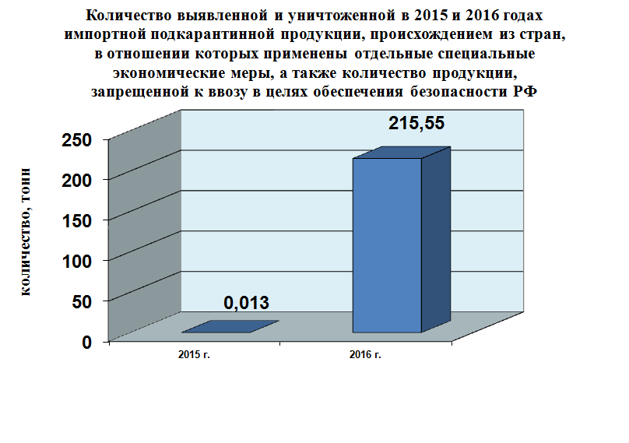

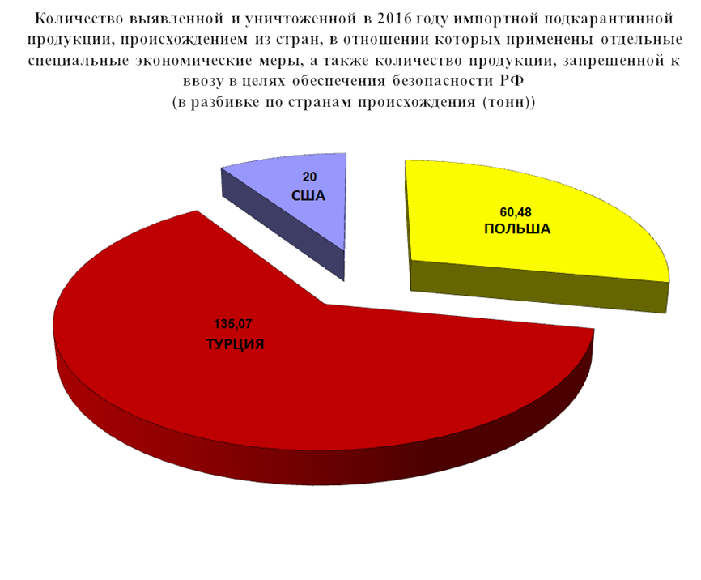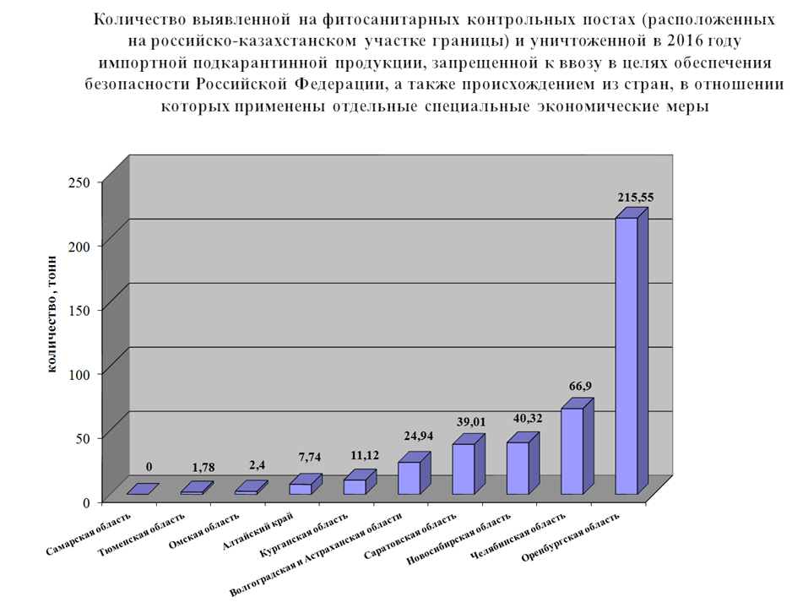
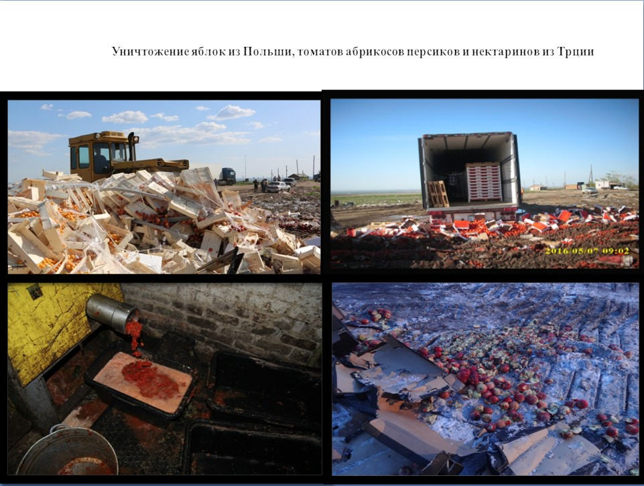
- обеззаражено 56,451 тонны сельскохозяйственной продукции с наличием карантинных объектов (нектарины, персики, салат – происхождением из Республики Узбекистан). В 2015 году было обеззаражено в 3 раза меньше – 19,45 тонн заражённой подкарантинной продукции.

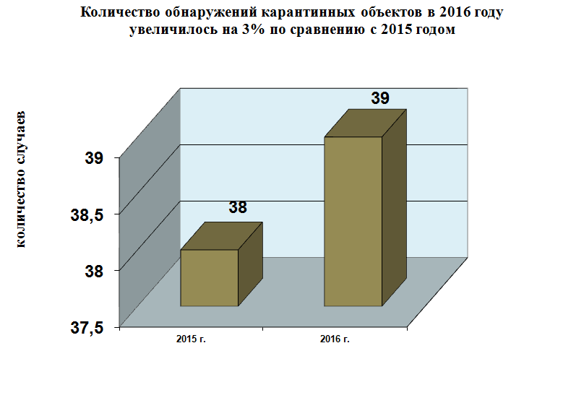
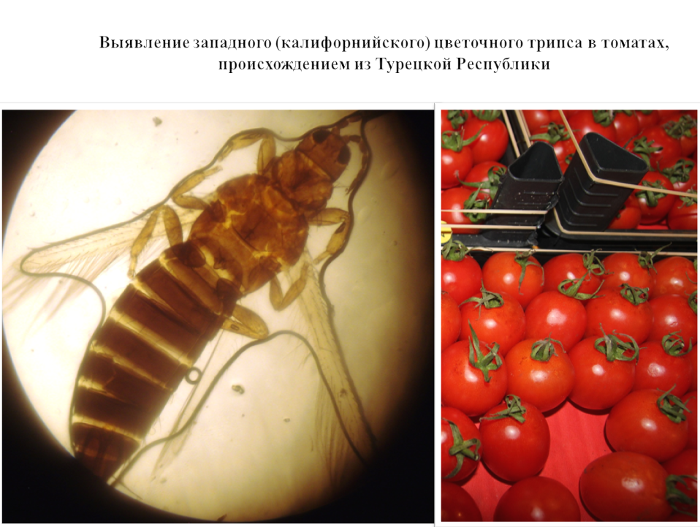
В результате проведения досмотра в пунктах пропуска через Государственную Границу РФ, складах временного хранения и в местах назначения в подкарантинной продукции было выявлено 39 случаев обнаружения карантинных объектов: 15 случаев обнаружения объекта, не зарегистрированного на территории РФ – четырёхпятнистой зерновки (Callosobruchus maculatus), 11 случаев обнаружения повилики полевой (Cuscuta campestris), 3 случая обнаружения калифорнийской щитовки на саженцах, 5 случаев обнаружения западного цветочного (калифорнийского) трипса (Frankliniella occidentalis Perg.) и 5 случаев выявления восточной плодожорки (Grapholitha molesta).
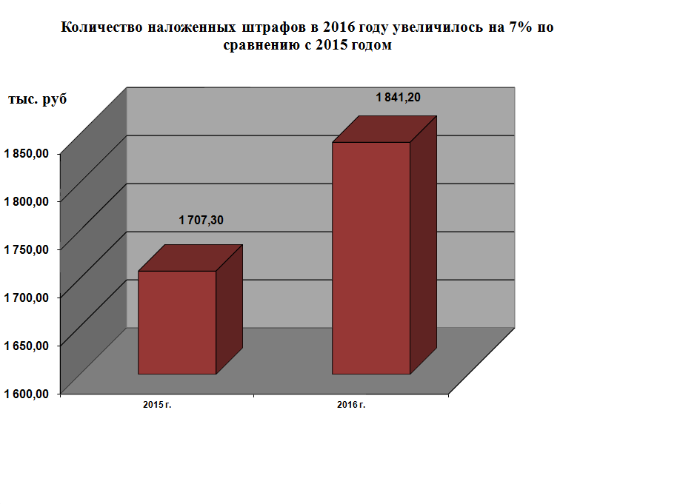
Отделом карантинного фитосанитарного контроля на Государственной границе РФ за период с января по декабрь 2016 года было выявлено 946 административных правонарушений по ст. 10.2 КоАП РФ, наложено штрафов на сумму 1 млн. 841 тыс. 200 рублей. Основаниями для возбуждения дел об административных правонарушениях являлись: отсутствие фитосанитарных сертификатов и маркировки, несоблюдение временных ограничений на ввоз, обнаружения карантинных объектов.

И.о. начальника отдела А.В. Гришин

